Министерство науки и высшего образования Российской Федерации

Федеральное государственное бюджетное образовательное учреждение высшего образования

«Рязанский государственный радиотехнический университет

имени В.Ф. Уткина»

Кафедра АСУ

Практическая работа №2

«Расчет параметрического стабилизатора напряжения»

Выполнил

Студент

группы 135

Бардин М.С.

Проверил:

доц. Холопов С. И.

Рязань, 2023

**Цель работы**

Приобретение навыков расчета параметрического стабилизатора напряжения.

**Задание**

Выбрать величину входного напряжения, тип стабилитрона и определить величину и мощность балластного резистора, коэффициент стабилизации, коэффициент фильтрации и КПД параметрического стабилизатора для схемы представленной на рисунке 1 по данным в таблице 1.

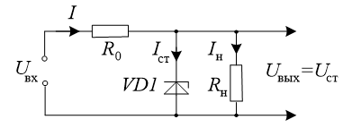

Рисунок 1 – Схема для задания

Таблица 1 – Данные по варианту

|  |  |  |  |  |
| --- | --- | --- | --- | --- |
| N п/п | Напряжение на нагрузке *U*н [B] | Ток в нагрузке  *I*н [мА] | Изменение входного напряжения [%] | Изменение тока в нагрузке [mА] |
| 2 | 7,75 | 11 | 12 | 0,1 |

**Практическая часть**

Для построения параметрического стабилизатора выберем стабилитрон типа Д814А с характеристиками из таблицы 2.

Таблица 2 – Характеристики стабилитрона

|  |  |  |  |  |  |
| --- | --- | --- | --- | --- | --- |
| Тип стабили-трона | *Uст* [B] | *Iст.max*  [мА] | *Iст.min*  [мА] | Дифференциальное сопротивление | Максимальная рассеиваемая мощность [мВт] |
| Д814А | 7-8,5 | 40 | 3 | 15 | 340 |

Пусть коэффициент передачи стабилизатора ., тогда входное напряжение

Рабочий ток стабилитрона Д814Д может быть задан в диапазоне *I*ст — 3...40 mА. Найдем ток для напряжения (рисунок 2).

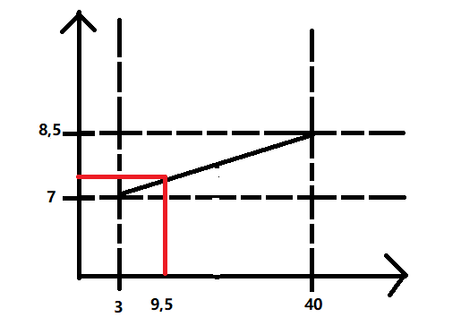

Рисунок 2 – Нахождение тока для напряжения

Из рисунка ток .

Исходя из заданного тока нагрузки , можно определить сопротивление нагрузки .

Чтобы ток в нагрузке не превышал значение mА, выберем .

Вычислив ток , можно определить величину балластного сопротивления .

Определим мощность, выделяемую на балластном резисторе с учетом двукратного запаса .

Выберем в качестве балластного резистор, мощность которого не менее .

Далее определим коэффициент стабилизации при и .

Отсюда .

Определим коэффициент полезного действия .

Коэффициент фильтрации составит

Полученные результаты:

- величина входного напряжения В

- величина балластного резистора

- мощность балластного резистора мВт

- коэффициент стабилизации

- коэффициент полезного действия

- коэффициент фильтрации